15.05.2020 - piątek
KLASA I
EDUKACJA WCZESNOSZKOLNA

Temat: Czego uczymy się od ptaków?

Pojazdy powietrzne budowane przez człowieka – na podstawie tekstu „Ludzie jak ptaki” i filmu edukacyjnego . Głośne czytanie tekstu ze zrozumieniem. Ćwiczenia w opowiadaniu i ćwiczenia utrwalające pisownię wyrazów ze spółgłoską miękką dź, dzi. Układanie zadań do formuły matematycznej – ćwiczenia rachunkowe. Rozwiązywanie zadań matematycznych - obliczenia w zakresie 20.
W tym dniu uczniowie:
- W miarę możliwości przed zajęciami oglądają fragment filmu edukacyjnego – od 7 minuty – Pojazdy powietrzne https://www.youtube.com/watch?v=mRPyav8aT7U
- Wypowiadają się na temat powietrznych podróży
- Pracują z tekstem „Ludzie jak ptaki” – podręcznik s. 25. Uczą się czytać tekstu
- Doskonalą czytanie ze zrozumieniem – ćwiczenie z edukacji polonistycznej – s. 27 – 28
- Piszą w zeszycie po uprzedniej analizie zdania utrwalające pisownię wyrazów ze zmiękczeniami - dyktando. Ćwiczenie to wykonamy na zajęciach

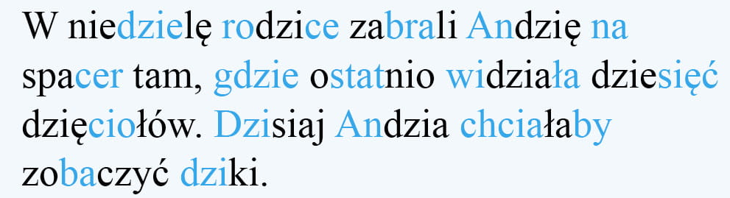

Proszę zrobić zdjęcie zeszytu z j. polskiego i mi odesłać
- Rozwiązują zadania matematyczne – ćwiczenie s. 48 – 49 – zadania wykonamy wspólnie
- Dla chętnych – Ćwicz szybkie liczenie – gra planszowa – Wygraj z komputerem - https://zasobyip2.ore.edu.pl/uploads/publications/c24d39adbd1aabd773551669423538d8_/index.html

WYCHOWANIE FIZYCZNE

Temat: Prezentacja układu
- wykonaj nagranie swojego układu i prześlij mi na maila ewa.lakomska00@gmail.com lub na messangera
EDUKACJA MUZYCZNA

Temat: Nauka piosenki ,,Ptasie głosy''.
Podręcznik strona 77

